1. Ich bin Sekondärkonsument  ______ | a.  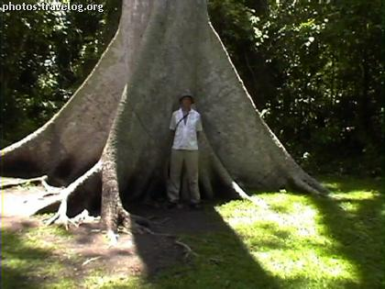
2. Ich bin eine Pflanze, die an dem Baumschicht lebt  ______ | b. 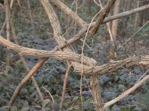
3. Ich bin eine sehr lange Pflanze  ______ | c.
4. Ich bin eine Wurzelnart  ______ | d.  